JUDICIALIZAÇÃO DO DIAGNÓSTICO E TRATAMENTO DE DOENÇAS RARAS

Resumo: As doenças raras acometem cerca de 13 milhões de brasileiros (Ministério da Saúde, 2023). Elas afetam especialmente a população infantil (Ministério da Saúde, s.d.a.). Há dificuldades na obtenção do diagnóstico, que pode levar décadas para seu fechamento (Hospital Pequeno Príncipe, 2023). Além disso, somente 2% dos medicamentos são capazes de evitar a progressão da doença (Lopes-Júnior et al., 2022). Como resultado, o tratamento das doenças raras não envolvem somente a questão medicamentosa, mas também é permeada pela “alimentação, transporte, medicamentos, materiais, uso de serviços privados de fisioterapia, fonoaudiologia, nutrição, educação física, órteses e próteses, remuneração de cuidador, dentre outros” (Pinto et al., 2019, p. 3). Dessa forma, diversos portadores buscam a judicialização como meio para obter acesso aos exames diagnósticos e ao tratamento em sentido amplo (Iriart et al., 2019). Por meio de raspagem, clusterização e treinamento de inteligência artificial para a realização da metodologia da análise de conteúdo de decisões judiciais, avaliamos 2.081 decisões de todos os tribunais. Encontramos um percentual extenso de decisões provenientes do TJSP em comparação com os demais tribunais. Para além disso, em relação ao perfil de litigantes, há uma proporção equilibrada entre os gêneros, tendo uma pequena quantidade superior da população feminina. Em relação aos tratamentos, achamos 1.830 pedidos por procedimentos, 1.631 por medicamentos, 556 por produtos, 182 por tratamento domiciliar, 119 por dieta e 74 por transporte. Como conclusão, entendemos que há a confirmação de que os tratamentos mais requisitados de fato são medicamentos de alto custo. Apesar disso, também foi confirmada a relevância do fornecimento de diversos outros itens que não tem valor tão alto e que um maior investimento em seu fornecimento pode representar uma oportunidade bastante custo-efetiva de fornecer maior garantia de qualidade de vida a pacientes portadores de doenças raras.

Palavras-chave: doenças raras - judicialização da saúde - diagnóstico - tratamento

Abstract: Rare diseases affect approximately 13 million Brazilians (Ministry of Health, 2023). They particularly impact the pediatric population (Ministry of Health, n.d.a.). There are difficulties in obtaining a diagnosis, which may take decades to be confirmed (Hospital Pequeno Príncipe, 2023). In addition, only 2% of medications are capable of preventing disease progression (Lopes-Júnior et al., 2022). As a result, the treatment of rare diseases does not involve only medications, but also includes “food, transportation, medications, materials, use of private services such as physiotherapy, speech therapy, nutrition, physical education, orthoses and prostheses, caregiver remuneration, among others” (Pinto et al., 2019, p. 3). Thus, many patients resort to litigation as a means to obtain access to diagnostic tests and treatment in a broad sense (Iriart et al., 2019). Through web scraping, clustering, and artificial intelligence training to apply content analysis methodology to judicial decisions, we analyzed 2,081 decisions from all courts. We found a large proportion of decisions from the São Paulo Court of Justice (TJSP) compared to other courts. Furthermore, regarding the profile of litigants, there is a balanced gender distribution, with a slightly higher proportion of women. Concerning treatments, we identified 1,830 claims for procedures, 1,631 for medications, 556 for products, 182 for home care, 119 for diet, and 74 for transportation. In conclusion, we confirm that the most frequently requested treatments are indeed high-cost medications. Nevertheless, the relevance of providing several other lower-cost items was also confirmed, and greater investment in their provision may represent a highly cost-effective opportunity to improve the quality of life of patients with rare diseases.
Keywords: rare diseases – health judicialization – diagnosis – treatment
Resumen: Las enfermedades raras afectan aproximadamente a 13 millones de brasileños (Ministerio de Salud, 2023). Afectan especialmente a la población infantil (Ministerio de Salud, s.f.a.). Existen dificultades para obtener el diagnóstico, que puede tardar décadas en confirmarse (Hospital Pequeno Príncipe, 2023). Además, solo el 2% de los medicamentos son capaces de evitar la progresión de la enfermedad (Lopes-Júnior et al., 2022). Como resultado, el tratamiento de las enfermedades raras no involucra únicamente la cuestión medicamentosa, sino que también incluye “alimentación, transporte, medicamentos, materiales, uso de servicios privados de fisioterapia, fonoaudiología, nutrición, educación física, órtesis y prótesis, remuneración de cuidadores, entre otros” (Pinto et al., 2019, p. 3). De este modo, muchos pacientes recurren a la judicialización como medio para obtener acceso a pruebas diagnósticas y al tratamiento en un sentido amplio (Iriart et al., 2019). Mediante web scraping, clusterización y entrenamiento de inteligencia artificial para la aplicación de la metodología de análisis de contenido de decisiones judiciales, analizamos 2.081 decisiones de todos los tribunales. Encontramos una alta proporción de decisiones provenientes del Tribunal de Justicia de São Paulo (TJSP) en comparación con los demás tribunales. Además, en cuanto al perfil de los litigantes, existe una distribución equilibrada entre géneros, con una ligera mayoría femenina. En relación con los tratamientos, identificamos 1.830 solicitudes de procedimientos, 1.631 de medicamentos, 556 de productos, 182 de atención domiciliaria, 119 de dieta y 74 de transporte. En conclusión, confirmamos que los tratamientos más solicitados son, en efecto, los medicamentos de alto costo. Sin embargo, también se confirmó la relevancia de proporcionar diversos otros ítems de menor costo, y una mayor inversión en su provisión puede representar una oportunidad altamente costo-efectiva para mejorar la calidad de vida de los pacientes con enfermedades raras.
Palabras clave: enfermedades raras – judicialización de la salud – diagnóstico – tratamiento

Introdução e fundamentação teórica

O Ministério da Saúde (2023) estima haver aproximadamente 13 milhões de brasileiros com alguma das 6 a 8 mil doenças raras existentes. Para além da quantidade significativa de enfermidades, há uma variação na apresentação de sintomas dentre os portadores de uma mesma doença (Ministério da Saúde, 2014). Cerca de três quartos das doenças têm origem genética e pelo menos metade começa a se manifestar durante a infância (Chung et al., 2022). Sabe-se que, no país, a maioria dos portadores pertence à população infantil (Ministério da Saúde, s.d.a.), mas não encontramos um valor numérico oficial.
Há diversos desafios atrelados aos indivíduos e ao círculo familiar com alguma enfermidade rara. Em primeiro lugar, há a odisseia diagnóstica, isto é, leva-se um período considerável de tempo entre a manifestação dos primeiros sintomas e o fechamento do diagnóstico (Chung et al., 2022), o Hospital Pequeno Príncipe (2023) estima uma média entre 10 a 15 anos para que se saiba qual a doença acometida pelo paciente. Quando já se tem o conhecimento da DR, há o afloramento de diversos outros desafios. Tem-se um alto custo direto com o tratamento seja com “alimentação, transporte, medicamentos, materiais, uso de serviços privados de fisioterapia, fonoaudiologia, nutrição, educação física, órteses e próteses, remuneração de cuidador, dentre outros” (Pinto et al., 2019, p. 3). Além disso, há custos indiretos ao ciclo social e familiar do portador, seja com a queda da renda familiar pela redução da jornada de trabalho do cuidador ou mesmo devido à sua saída do mercado laboral (Pinto et al., 2019), visto que muitos desses apoiadores precisam gastar pelo menos 13 horas diárias no cuidado com o doente (Pinto et al., 2019).
Especificamente no que se refere ao tratamento medicamentoso, somente 10% das doenças raras possuem algum tipo de medicamento específico capaz de tratá-las (Lopes-Júnior et al., 2022). Este pequeno montante não reflete à sua capacidade de evitar a progressão da enfermidade, visto que somente 2% dos remédios tem esse condão (Lopes-Júnior et al., 2022). Além disso, há um alto custo para a sua aquisição, podendo chegar a um valor 25 vezes superior ao de um medicamento tradicional (AHIP, 2019). Como resultado, diversos portadores buscam a judicialização como meio para obter acesso não só aos medicamentos necessários ao tratamento, mas também aos devidos exames e à alimentação (Iriart et al., 2019).
A judicialização da saúde é um fenômeno bastante retratado na literatura. Wang (2021) mapeia que há a sua utilização para à concessão de diversos tipos medicamentos, inclusive, daqueles que não são incorporados ao SUS ou pertencentes aos protocolos clínicos para a devida doença do paciente. Ademais, como efeito negativo, tem-se a desorganização orçamentária e burocrática da saúde, criando dificuldades para se planejar as políticas de saúde (Wang, 2021). Dessa maneira, é importante ressaltar que o litígio medicamentoso pode nem sempre estar de acordo com as políticas públicas. Apesar disso, é importante ressaltar que a Política Nacional de Atenção Integral às Pessoas com Doenças Raras (PNAIPDR), implementada pela Portaria nº 199/2014, é ainda limitada. Há somente 49 Protocolos Clínicos e Diretrizes Terapêuticas (PCDT) aprovados pela Conitec (2024) e há 5 em atualização e 12 em processo de elaboração. Isso demonstra que se todos forem aprovados há somente 61 doenças raras cobertas com diretrizes e tratamentos prescritos pelo Ministério da Saúde, ou seja, entre 0,76% e 1,02% do montante existente.
Perante isso, é importante ressaltar que a discussão sobre os efeitos da judicialização de doenças raras é complexificada tanto por ter o potencial de afetar mais o erário público em pedidos envolvendo fornecimento de medicamentos, quanto por ser um tipo de litigância que busca permitir a ampliação do acesso a diversos tipos tratamentos para aqueles que sofrem com alguma doença rara com baixa probabilidade de impedir a progressão da doença. Neste ano, Pepe et al. (2026) publicaram um estudo envolvendo a judicialização de 23 medicamentos para tratamento de 18 doenças raras com o perfil processual dos demandantes e das demandas envolvendo ações contra à União. De modo geral, entendeu-se que a maior parte dela se encontra na região sudeste, com demandantes do público infanto-juvenil e em “que as decisões, em sua maioria, foram favoráveis ao autor” (Pepe et al., 2026).
Este estudo busca, desse modo, complementar o anterior, a fim de se mostrar como se dá a judicialização do diagnóstico e do tratamento de portadores de enfermidades raras. O foco não está restrito aos pleitos medicamentosos e nem às ações contra a União, buscamos avaliar os pedidos por procedimentos, produtos, dietas e transportes. Ademais, procuramos não restringir a coleta e a análise dos dados envolvendo um grupo populacional e nem um tribunal específico, a fim de se entender o estado da arte deste tipo de judicialização.

- Método

Pesquisar a judicialização de doenças raras implica ter de lidar com algumas dificuldades metodológicas derivadas do fato de doenças raras serem, por definição, raras. Isto é, uma pesquisa que utilizasse as técnicas tradicionais de análise da judicialização da saúde, em que pesquisadores coletam manualmente informações sobre uma amostra de decisões, não seria capaz de adequadamente descrever o fenômeno da judicialização de tratamentos para doenças raras, pois, como esta judicialização é bastante difusa e diversa, os resultados seriam muito imprecisos, dependentes da amostra extraída, e seus resultados numéricos em grande medida estariam muito próximos das margens de erro comuns de 5% ou mais.
Diante disso, buscamos desenvolver e propor estratégias alternativas buscando superar ou ao menos minimizar estas dificuldades por meio do uso de técnicas computacionais de pesquisa empírica em direito. Foram duas as principais contribuições nesse sentido. Em primeiro lugar, identificamos que, se fosse possível utilizar grandes modelos de linguagem para realizar a etapa de coleta de dados, poderíamos extrair informações de um conjunto muito maior de dados, sanando as dificuldades apontadas anteriormente. No entanto, essa solução traria um novo problema: o alto custo financeiro de se coletar dados acerca de uma grande base de dados, em especial, considerando a quantidade significativa de falsos positivos que pesquisas em jurisprudência costumam retornar. Para facilitar a identificação e exclusão destes casos não pertinentes para a presente pesquisa, realizamos o agrupamento automatizado (clusterização) das decisões obtidas, de modo a identificar conjuntos de decisões não pertinentes. A seguir, detalhamos o fluxo completo da metodologia adotada.
Para a coleta automatizada das decisões judiciais, utilizamos a biblioteca juscraper (Trecenti; Oliveira, 2025) em 19/03/2025. Iniciamos coletando todas as sentenças de primeiro grau disponíveis na plataforma do TJSP que mencionem as expressões “doença rara” ou “doenças raras”. Em seguida, realizamos a mesma busca e coleta de todas as decisões judiciais disponíveis na plataforma “Comunicações Processuais” do Conselho Nacional de Justiça (CNJ). Esse conjunto inicial de decisões continha 24.495 casos, sendo 13809 provenientes do buscador do TJSP e 10686 do buscador do CNJ.
Como antecipado, para filtrar as decisões pertinentes a esta pesquisa - isto é, decisões relacionadas a tratamentos para doenças raras - realizamos a clusterização das decisões judiciais obtidas. Adotamos procedimento semelhante ao utilizado em Oliveira (2025). Com base na experiência em tal estudo e nas necessidades do presente projeto, foi desenvolvida a biblioteca python Cluster Fácil (Oliveira; Trecenti, 2025), com o objetivo de facilitar o uso dessa técnica por outros pesquisadores. Essa ferramenta permite o agrupamento automatizado das decisões judiciais em conjuntos em que os textos das decisões agrupadas façam uso de vocabulário semelhante, o que tende a indicar afinidade temática. Após a realização de um agrupamento, pesquisadores leram 10 decisões de cada grupo e classificaram os grupos em coesos e não coesos - isto é, grupo com 10 decisões com afinidade temática ou grupo com ao menos uma decisão de afinidade temática com as demais - e, no caso dos grupos coesos, os grupos foram também classificados como estando dentro ou fora do escopo da pesquisa. Os grupos classificados como não coesos passaram por novas rodadas de agrupamento até que todos os grupos fossem classificados como coesos.
Depois destas rodadas de clusterização, restaram 3.764 decisões a serem submetidas à etapa de extração de dados por meio de requisição à API do Gemini 2.5 Flash. O grande modelo de linguagem foi orientado a novamente avaliar a pertinência temática de cada uma das decisões, classificando como fora de escopo, por exemplo, decisões que citam jurisprudência que menciona doenças raras, mas que não sejam, em si, sobre doença rara. O universo final de decisões consideradas dentro do escopo da pesquisa contém 2.081 decisões, número bastante superior ao que seria factível analisar manualmente pelos pesquisadores, o que demonstra o ganho possibilitado pelo processo adotado.
Destas decisões, 1113 são provenientes do TJSP, 272 do TJPR, 205 do TRF3 e as demais estão distribuídas entre 24 tribunais diferentes. Entre as decisões raspadas do site do TJSP, a mais antiga é de 2003. Entre aquelas obtidas via plataforma do CNJ, a mais antiga é de 2021 - a discrepância na quantidade de decisões provenientes do TJSP, portanto, explica-se não só pelo tamanho do seu acervo, mas também por diferenças de datas de cobertura entre as duas fontes de dados.

- Desenvolvimento

  - Resultados

Dos 2081 casos classificados como estando dentro do escopo desta pesquisa, mais da metade é proveniente do TJSP. Essa diferença é explicada principalmente pela diferença de abrangência temporal das duas fontes de dados utilizadas. Das 1113 decisões do TJSP na amostra, apenas 2 são provenientes do buscador de jurisprudência do CNJ. Todas as demais decisões são de seu próprio buscador e, lá, a decisão judicial mais antiga proveniente do TJSP é de 11 de abril de 2003. Por outro lado, a decisão mais antiga de qualquer tribunal no buscador do CNJ é de 19 de janeiro de 2021.

Tabela 1. Distribuição espacial da amostra
Tribunal | Nº de casos
TJSP | 1113
TJPR | 272
TRF3 | 205
TJDFT | 81
TJMA | 72
TJPE | 56
TJPA | 52
TJRN | 42
TJMT | 32
Outros | 156
Fonte: elaboração própria, a partir dos dados raspados e tratados.

Considerando apenas as decisões do TJSP proferidas após 18 de janeiro de 2021, data da primeira decisão obtida no buscador do CNJ, seriam 511 decisões do TJSP. Este número ainda é superior ao de qualquer outro tribunal do país, mas em proporção mais próxima da que seria esperada. Considerando apenas 2024, ano em que mais tribunais já haviam aderido à plataforma do CNJ, o TJSP foi responsável por 27% das decisões da amostra - proporção bem mais próxima aos cerca de 20% que seriam esperados diante da proporção da população que contém.
A estabilidade na quantidade de decisões do TJSP nos anos recentes indica uma estabilidade na judicialização de tratamentos de doenças raras. O crescimento no âmbito das decisões provenientes do buscador do CNJ parece estar mais associado à gradual maior participação de diferentes tribunais do país à plataforma do CNJ.

Figura 1. Distribuição temporal de decisões analisadas
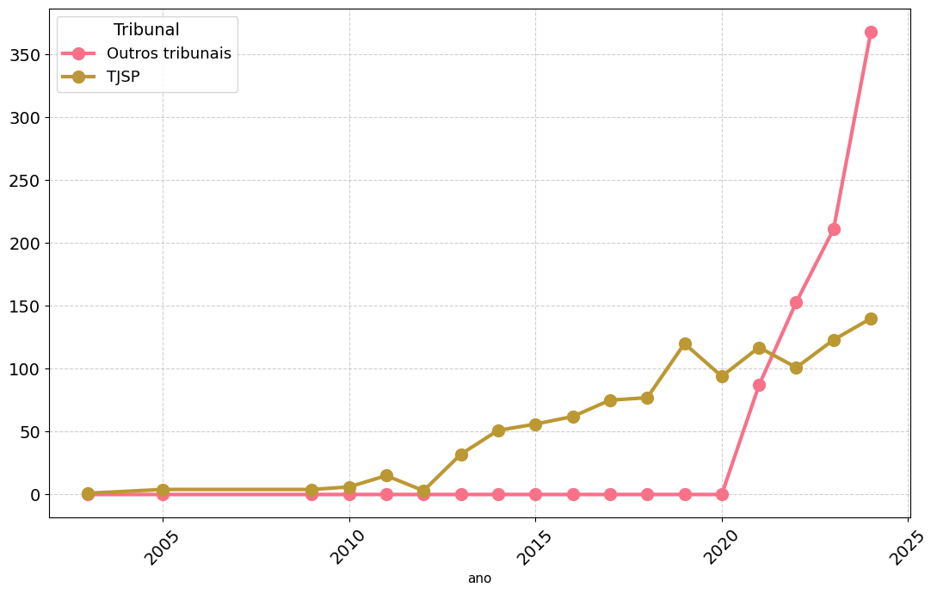
Fonte: elaboração própria a partir da base de dados desenvolvida.

Os dados extraídos via buscador do TJSP permitem ainda a análise a nível de comarca (Tabela 2). Podemos observar uma grande concentração de casos na capital, que pode estar associada a uma maior facilidade diagnóstica em tal cidade.
Os casos foram classificados como estando relacionados à saúde pública ou à saúde suplementar (Figura 2). No total, a base contém 1265 casos relacionados à saúde suplementar e 797 relacionados à saúde pública. Ou seja, a judicialização de doenças raras na saúde suplementar corresponde a 61,35% dos processos aqui analisados, o que corresponde a 1,6 vezes mais processos que envolvem a saúde pública (38,65%).
Tabela 2. Distribuição espacial da amostra dos casos julgados pelo TJSP
Comarca | Nº de casos
São Paulo | 463
Campinas | 27
Santos | 23
Santo André | 23
Guarulhos | 22
São Bernardo do Campo | 20
São José do Rio Preto | 18
Ribeirão Preto | 15
Sorocaba | 15
Jundiaí | 15
Outros | 470
Fonte: elaboração própria, a partir dos dados raspados e tratados.

A partir da Tabela 2, percebemos uma quantidade extremamente alta de judicialização na comarca de São Paulo, que corresponde a 41,6% dos litígios no TJSP e 22,25% do total de casos em todos os tribunais. Além disso, a quantia total dos 10 principais municípios representam 30,8% do montante total de ações em todas as cortes. Finalmente, em relação a esses dez municípios que mais aparecem, se somarmos as comarcas pertencentes a Grande São Paulo, também conhecida por Região Metropolitana e que compreende a capital, Santo André, Guarulhos e São Bernardo do Campo, obtemos quase metade das ações no TJSP (47,44%).
Figura 2. Distribuição temporal de decisões analisadas, por sistema
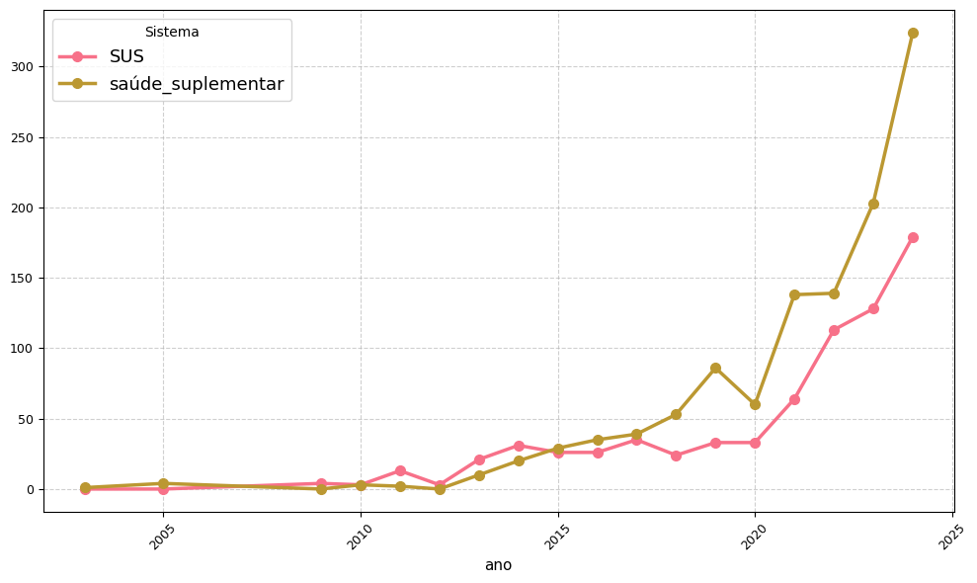
Fonte: elaboração própria, a partir dos dados raspados e tratados.

Esta Figura 2 mostra que houve uma expansão da judicialização a partir da década de 2010, obtendo o seu auge na década de 2020. Em 2024, houve um crescimento de 300% em relação ao ano de 2003 envolvendo a saúde suplementar e aproximadamente 180% no que tange ao SUS. Além disso, a partir de 2015, o litígio contra operadoras de saúde ultrapassou a quantidade de judicialização contra o sistema público de saúde.

    - Perfil dos litigantes
Nas 2081 decisões analisadas, foram identificadas 2,164 autores (1.04 por caso). Entre os casos em que foi possível inferir o gênero dos autores a partir de seu nome, foram identificadas 1099 mulheres e 988 homens, proporção próxima ao que se costuma observar em estudos de judicialização da saúde (Boarati et al., 2025).
Buscamos também coletar informações sobre a idade ou a fase da vida em que os autores se encontram. Em quase metade dos casos (928 casos - 44.6%), não foi possível extrair qualquer informação deste tipo. No entanto, em 688 dos casos (33.1%) houve menção de que o autor seria menor de idade; em 224 (10.8%) de que seria idoso; e em 185 casos (8.9%) de que seria adulto.

    - Perfil das doenças

Nesta seção, abordamos as principais doenças mais frequentemente citadas em relação ao perfil dos litigantes, tanto em relação às fases de vida nas quais eles se encontram e ao gênero. Além disso, optamos por descrever o percentual de doenças judicializadas contra o sistema público e sistema privado de saúde.

Tabela 3. Condições de saúde mais frequentes
Condição de saúde | Nº de casos
Fibrose pulmonar idiopática (FPI) | 81 (4.3%)
Esclerose lateral amiotrófica (ELA) | 58 (3.1%)
Atrofia muscular espinhal (AME) proximal tipo 1 | 34 (1.8%)
Distrofia muscular, tipo Duchenne (DMD) | 33 (1.7%)
Hemoglobinúria paroxística noturna (HPN) | 32 (1.7%)
Atrofia muscular espinhal (AME) proximal tipo 2 | 31 (1.6%)
Atrofia muscular espinhal (AME) proximal | 29 (1.5%)
Espectro clínico de neuromielite óptica (NO) | 27 (1.4%)
Síndrome epiléptica (SE) | 21 (1.1%)
Fibrose cística (FC) | 21 (1.1%)
Atrofia muscular espinhal (AME) proximal tipo 3 | 20 (1.0%)
Fonte: elaboração própria, a partir dos dados raspados e tratados.

A somatória percentual dessas doenças raras dá 20,3% do total da nossa amostra. Pode parecer que cada condição é pouco expressiva em relação ao montante total. Contudo, isso é característica definidora de uma enfermidade rara, dado que elas representam um baixo percentual entre a população. Deste modo, há possivelmente uma mimetização deste fator nesta base de dados. Interessante notar que se não especificarmos o tipo de atrofia muscular espinhal, ela representa um percentual de 5,9%, o que demonstra sua quantidade significativa das condições de saúde aqui presentes.

Figura 3. Condições de saúde por fase de vida
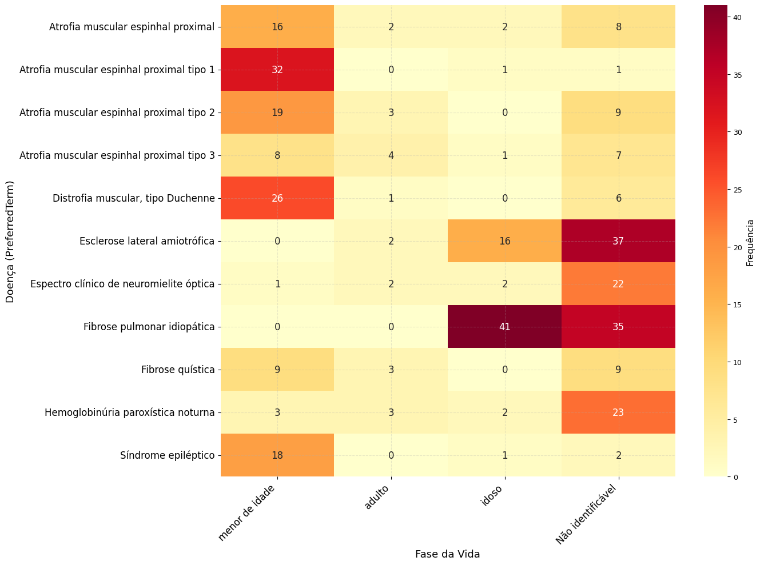
Fonte: elaboração própria, a partir dos dados raspados e tratados.

Crianças e adolescentes são muito afetadas por duas principais doenças: pela atrofia muscular espinhal (10,9%), especialmente a do tipo 1, e pela Distrofia Muscular Duchenne (3,78%). Essas 11 condições mais frequentes representam 19,19% da população infantojuvenil encontrada em nossa base de dados. Há poucos adultos identificados, mas, ainda assim, 10,81% deles estão representados nesta Figura 3. Por fim, os idosos são mais afetados proporcionalmente pela fibrose pulmonar idiopática (18,3%) e esclerose lateral múltipla (7,14%). Estas doenças mais frequentes representam 29,46% desses indivíduos nesta faixa etária.
Figura 4. Condições de saúde por gênero
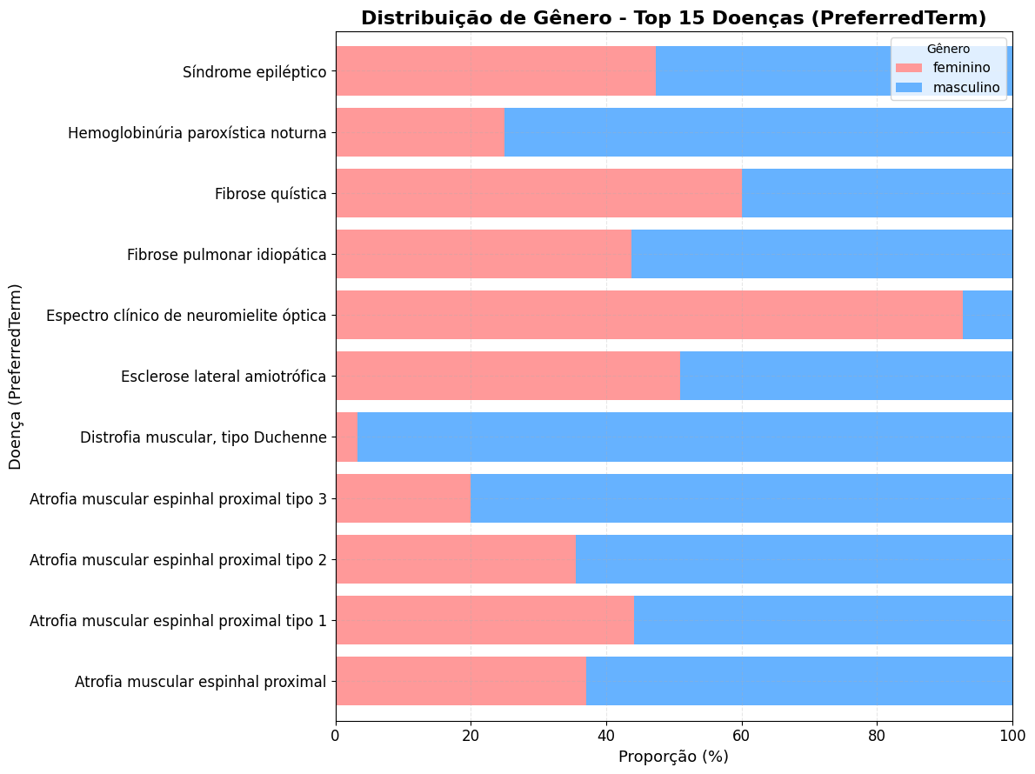
Fonte: elaboração própria, a partir dos dados raspados e tratados.

É possível perceber que essas condições de saúde são heterogêneas em relação ao gênero do litigante. Duas doenças aparecem mais equitativamente distribuídas entre homens e mulheres: a síndrome epiléptica rara e a esclerose lateral amiotrófica. Além disso, pensando em extremos, percebe-se que, enquanto a DMD tem homens em quase sua totalidade, o espectro clínico raro da NO tem mulheres. De modo geral, a HPN, a AME (independentemente de seu subtipo) e a FPI são doenças com mais indivíduos que judicialização do gênero masculino; a fibrose cística tem mais do gênero feminino. Isso demonstra que se olharmos essas principais doenças, encontramos uma maior prevalência de homens, mesmo que o percentual de mulheres em relação à base total seja ligeiramente superior ao dos homens.
Enquanto fibrose cística e a distrofia muscular Duchenne são mais judicializadas contra o sistema público de saúde, percebemos que a neurite óptica, a esclerose lateral amiotrófica e a atrofia muscular tipos 1 e 2 são mais litigadas contra operadoras privadas de saúde. De modo geral, as demais doenças possuem uma distribuição mais proporcional entre os dois sistemas.
Figura 5. Condições de saúde por sistema de saúde
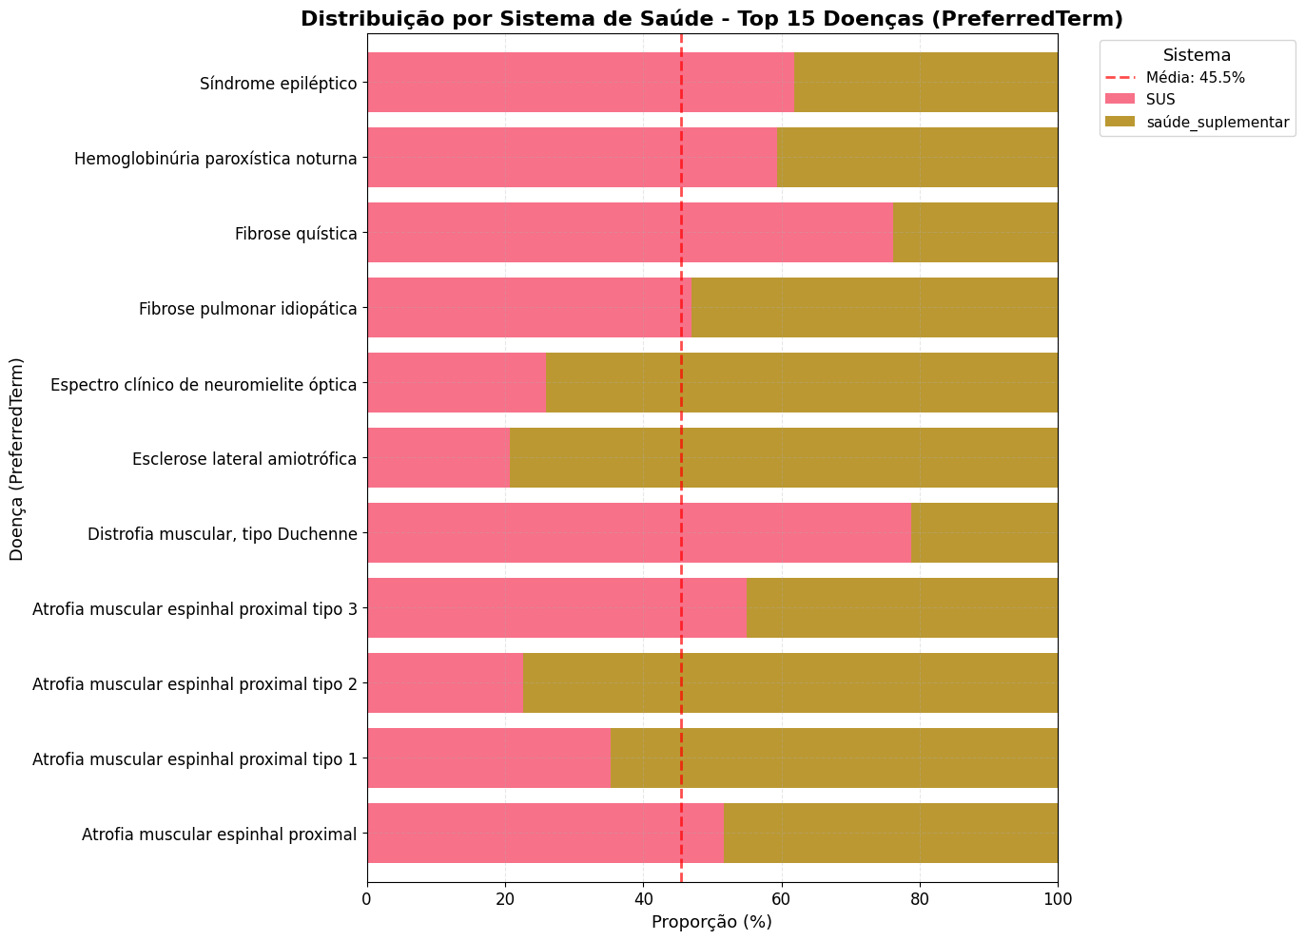
Fonte: elaboração própria, a partir dos dados raspados e tratados.

    - Perfil dos pedidos

Nesta seção descrevemos as categorias mais gerais de pedidos e também suas especificidades. Agrupamos em seis categorias gerais os pedidos. Os procedimentos representam 41,67% do total de itens pleiteados. Em seguida, os medicamentos, representados pelos princípios ativos e nomes ou marcas de remédios, correspondem a 37,14% do montante. Especificaram somente pelo nome comercial ou pela marca 263 vezes; pelo princípio ativo, 634 vezes; por ambos, 600 vezes; e não houve especificação em 134 vezes. Dessa forma, percebe-se que a judicialização tende a designar em 38,87% das vezes somente os princípios ativos e 36,79% tanto o nome quanto o princípio.
Por fim, pleitos de produtos correspondem a 12,66% do total. Todos os demais, aparecem em menos de 10% do que os litigantes pediram. Todas as categorias serão mais detalhadas a seguir, com exceção da de home care, isto é, tratamento domiciliar, dado que normalmente ela é somente citada sem que haja grandes especificações.
Tabela 4. Categorias de pedidos
Nome da categoria | Nº de casos
Procedimento | 1.830
Medicamento | 1.631
Produto | 556
Home care (tratamento domiciliar) | 182
Dieta | 119
Transporte | 74
Total | 4.392
Fonte: elaboração própria, a partir dos dados raspados e tratados.

Os 10 medicamentos mais pleiteados representam 25,75% do total do montante. Interessante notar que nem sempre há a citação da marca ou nome comercial do medicamento junto com o princípio ativo. Interessante notar que o Ofev é mais pleiteado que muitos dos principais princípios ativos.
Os nomes comerciais/marcas de medicamentos como o Ofev, o Spinraza, o Mabthera, o Zolgensma e o Soliris correspondem aos cinco nomes comerciais mais pedidos (18,95% dessa subcategoria). Os outros cinco medicamentos mais pleiteados são o Trikafta (16), o Elevidys (15), o Voxzogo (15), o Crysvita (11) e o Revolade (11). Se somarmos esses dez, percebemos que eles correspondem a 43,74% dos medicamentos que informam a marca ou a indústria farmacêutica e 23,11% do total de pedidos envolvendo as categorias de medicamentos.
Tabela 5. Os dez medicamentos/princípios ativos mais pedidos
Medicamento + princípio ativo + ambos | Marcas/nomes pedida e quantidade | Nº de casos
Esilato de nintedanibe | Ofev (67) | 91
Rituximabe | Mabthera (27)  Vivaxxia (3) | 83
Imunoglobulina humana | Endobulin Kiovig (1)  Flebogamma (4)  Gamaglobulina (3)  Gamunex (2)  Privigen (3)  Hizentra (1) | 51
Nusinersena | Spinraza (44) | 44
Eculizumabe | Soliris (22) | 40
Canabidiol | Bisaliv (2)  Canabidiol Prati Donaduzzi (3)  Purodiol (1)  Elixinol Hemp Oil CBD (1)  Extrato De Cannabis Sativa Greencare (2)  Tegra Usaline Broad Spectrum (1)  Isodiolex (1)  Neurogan CBD Full Spectrum (1)  Oil Hemp (1)  Canabidiol (CDB) da empresa Charlotte’s Web ou da empresa Elixinol (1)  Real Scientific Hemp Oil (1)  Revivd Whole (2) | 31
Onasemnogene abeparvovec-xioi | Zolgensma (27) | 27
Pembrolizumabe | Keytruda (9) | 18
Pirfenidona | Esbriet (10) | 18
Tafamidis meglumina | Vyndaqel (8) | 17

Fonte: elaboração própria, a partir dos dados raspados e tratados.

Os dez procedimentos mais pedidos correspondem a 64,26% do montante total dessa categoria. Caso se opte por avaliar somente o atendimento, a consulta ou o tratamento, independentemente do tipo de profissional, percebemos uma frequência de 763 vezes pedidas (41,69%). Um outro ponto interessante é que encontramos 87 citações de algum tipo de método de tratamento (4,75%). Há também 78 citações de procedimento sem especificação (4,26%).

Tabela 7. Os principais pedidos envolvendo procedimentos
Nome | Nº
Exame | 264
Cirurgia | 205
Fisioterapia | 166
Acompanhamento/consulta médica | 134
Fonoaudiologia | 102
Terapia ocupacional | 86
Internação | 70
Exoma | 56
Acompanhamento/cuidado pela enfermagem | 52
Transplante | 41

Fonte: elaboração própria, a partir dos dados raspados e tratados.

Inicialmente, pensamos que somente seria possível coletar dados envolvendo tratamentos. Contudo, há 56 citações de pedidos de exoma (exame genético de diagnóstico) e 3 falaram expressamente em diagnóstico sem especificação. Ainda que seja baixo o percentual de 3,22%, é possível compreender que nem sempre a judicialização ocorrerá para se obter um tratamento, mas também como forma de se buscar um diagnóstico. A odisseia, portanto, também pode ser perpassado por litígios. Finalmente, gostaríamos também de ressaltar um caso envolvendo um pedido de aconselhamento genético, muito provavelmente, a fim de avaliar a probabilidade de se ter um maior planejamento familiar.
Em relação às formas de tratamento propriamente ditas e a outros procedimentos pleiteados, os dez principais são: exames (14,43%), cirurgia (11,2%), internação (3,83%), transplante (2,3%), quimioterapia (2,02%), parto (1,15%), radioterapia (0,71%), procedimentos minimamente invasivos (0,71%), implante (0,38%) e tratamento fora de domicílio (0,38%). Todos eles correspondem a uma soma de 37,11% dos pedidos de procedimentos.
Tabela 8. Os principais pedidos envolvendo produtos
Nome | Nº
Curativo | 45
Fralda | 27
Oxigênio | 23
Equipamento para auxílio de tosse | 20
Gaze | 17
Respirador mecânico | 15
Luva | 15
Creme | 15
Sonda | 14
Seringa | 12
Fonte: elaboração própria, a partir dos dados raspados e tratados.

Esses dez produtos mais pedidos correspondem a 36,51% do pleito total dessa categoria. Em relação ao respirador mecânico, citam tanto o BIPAP (11 - 73,33%) quanto o CIPAP (1 - 6,67%),

Tabela 9. Os principais pedidos envolvendo transportes
Nome | Nº
Transferência hospitalar | 17
Passagem/serviço/transporte/deslocamento aéreo | 16
Ambulância | 11
Transporte para local de tratamento | 10
Intermunicipal | 2
Isenção de tarifa de transporte municipal | 1
Transporte em local fora do Brasil | 1
Diário | 1
Fonte: elaboração própria, a partir dos dados raspados e tratados.

Aqui se encontram todos os pedidos especificados sobre transporte (79,73%). De modo geral, esta categoria demonstra que muitos indivíduos precisam se deslocar para realizar seu tratamento ou mesmo em razão de alguma necessidade de atendimento hospitalar. Em relação à categoria de passagens, há quatro pedidos de passagens aéreas, sendo uma internacional; além do transporte intermunicipal. Independentemente do pedido, é interessante notar que há 74 casos envolvendo essa categoria, mesmo que estes somente representem 1,68% dos casos.
Há pedidos de alimentos in natura como leite, amido de milho, cesta básica e óleo de côco (4,2%). Encontramos também o pleito de dietas suplementares como as fórmulas e os próprios suplementos (48,74%). Para além disso, pede-se a alimentação venal, paraenteral (4,2%) e a por meio de sonda, a enteral (15,97%). Por fim, é interessante perceber que se litiga também pensando na garantia da alimentação durante o tratamento (9,24%), sendo que em dois casos se pede alimentação durante tratamento em âmbito internacional nos Estados Unidos; além de somente se cita uma vez o pleito envolvendo diretamente o portador da doença rara e seu acompanhante.

Tabela 10. Os principais pedidos envolvendo dieta
Nome | Nº de casos
Suplemento alimentar | 35
Fórmula | 23
Dieta enteral | 19
Alimentação durante o tratamento | 11
Dieta paraenteral | 5
Alimento em pó | 3
Leite | 2
Ômega 3 | 2
Reembolso | 2
Pedidos uma única vez: amido de milho, cesta básica, dieta cetogênica, óleo de côco, probiótico | 1
Fonte: elaboração própria, a partir dos dados raspados e tratados.

  - Discussão

Em especial, temos de considerar que a totalidade das decisões do TJSP são disponibilizadas em sua plataforma, mas nem todos os tribunais disponibilizaram todas as suas decisões no período entre o dia 18 de janeiro de 2021 e a data da coleta das decisões na plataforma do CNJ. Nesse sentido, em que pese os dados apontarem para uma maior judicialização junto ao TJSP, limitações nos métodos de coleta dos dados nos impedem de afirmar se haveria ou não uma maior judicialização em São Paulo.
Apesar disso, quando selecionamos, no DataJud, o Painel de Judicialização de Saúde, por assuntos, observamos que a base até o dia 30 de setembro de 2025, contava somente com 349 decisões julgadas em todos os tribunais do país e com 720 casos ainda pendentes (CNJ, s.d.). Além da metodologia distinta para a categorização de doenças raras, isso pode eventualmente sinalizar que há possíveis faltas de informações nesta base do Conselho Nacional de Justiça (CNJ), ou seja, pode haver menos decisões já julgadas que ainda não constam neste Painel. Além disso, é interessante notar que a quantidade de julgamentos entre os tribunais é distinta entre essas duas bases.

Tabela 11. Distribuição de casos por base de dados
Nossa base |  |  | Base do DataJud
Tribunal | Nº de casos | Percentual | Tribunal | Nº de casos | Percentual
TJSP | 1113 | 53,48% | TJMG | 160 | 45,85%
TJPR | 272 | 13,07% | TRF4 | 70 | 20,06%
TRF3 | 205 | 9,85% | TJRJ | 31 | 8,88%
TJDFT | 81 | 3,89% | TJGO | 23 | 6,59%
TJMA | 72 | 3,46% | TJRS | 22 | 6,30%
TJPE | 56 | 2,69% | TRF1 | 19 | 5,44%
TJPA | 52 | 2,50% | TRF3 | 9 | 2,58%
TJRN | 42 | 2,02% | TJCE | 6 | 1,72%
TJMT | 32 | 1,54% | TJSE | 4 | 1,15%
Outros | 156 | 7,50% | Outros | 5 | 1,43%
Fonte: elaboração própria, a partir dos dados raspados e tratados e a partir de CNJ (s.d.)

Houve, por exemplo, somente 1 caso já julgado no TJSP segundo o DataJud (0,29%). Como raspamos e agrupamos (processo de clusterização) os dados diretos do TJSP, o percentual de nossa base para este tribunal ficou expressivamente maior em nossa base (53,48%). Ainda assim, percebemos um desnível alto nas demais cortes. A título de exemplo, enquanto encontramos 250 decisões no Tribunal Federal da Terceira Região, no DataJud consta somente 9 decisões. Por isso, entendemos que não basta somente os Tribunais colocarem suas decisões na base do CNJ, mas que o próprio CNJ explicite a metodologia por detrás da categorização, a fim de ser possível realizar melhores e mais precisas comparações. Isso permitiria melhores avaliações dos dados, especialmente, se eles diferenciassem aquelas que envolvem a saúde pública da privada.
Em relação ao TJSP, é possível perceber que houve uma diminuição de processos no TJSP entre os anos de 2013 a 2017 encontrados por Dias (2022, p. 59) de 35.430 e os nossos, após clusterização, foram de 1.113. Essa diferença pode ser explicada em razão de termos restringido os tipos de processos para aqueles que somente que veiculavam pedidos de tratamento tanto no setor público quanto no setor privado. Dias (2022, p. 62) cita em sua base de dados processos que envolvem outras questões como precatórios, cumprimento de sentença, etc. Dessa maneira, nossa amostra se restringiu ao julgamentos de sentenças que envolviam somente os tratamentos requisitados pelas partes. Qualquer outras questões como execução ou mesmo questões alheias ao nosso objeto foram descartadas.
No que se refere ao perfil, sabe-se que essas doenças atingem mais crianças (Ministério da Saúde, s.d.a.). Nossos dados mostram que 27,78% da nossa base envolve somente bebês e crianças. Se ampliarmos essa categoria para abranger todos os menores de idade, esse percentual sobe para 32,96%, ou seja, quase um terço do montante. Infelizmente, não conseguimos obter informação sobre a faixa etária de 45,07% dos casos, o que implica que esse percentual do público infanto-juvenil pode ser maior. Em comparação, Pepe et al. (2026, p. 5) encontraram um perfil de demandantes contra a União predominantemente atrelado ao público infanto-juvenil, composto por recém-nascidos até indivíduos com 19 anos (51,7%). Isso pode mostrar que há uma maior tendência à judicialização de doenças raras deste grupo populacional.
Além disso, 10,76% da nossa base corresponde aos idosos portadores de alguma doença rara. Pepe et al. (2026, p. 6) obtiveram um resultado um pouco abaixo, com um percentual 6,9%. Infelizmente, não encontramos muitas referências sobre o percentual de idosos afetados por doenças raras no país. Apesar disso, há doenças em nossa base como a fibrose idiopática pulmonar que atingem mais esta população. Seria interessante haver mais estudos que foquem em enfermidades caracteristicamente associadas aos idoso, a fim de avaliar a incidência da judicialização deste grupo de indivíduos.
Houve 594 pedidos aceitos de perícia, sendo que 39,4% foram feitos pelo Núcleos de Apoio Técnico ao Judiciário (NatJus). Em teoria, esses núcleos, formados por profissionais de saúde, emitem pareceres aos juízes sobre os casos específicos em julgamento, a fim de dar maior clareza técnica e com base em evidências científicas sobre os temas analisados (Vasconcelos, 2020, p. 99). O problema é que existe uma alta divergência entre a taxa de emissão de pareceres favoráveis entre os diferentes NatJus dos estados e o nacional (Oliveira, 2025, p. 50). Por exemplo, enquanto o de Roraima tem 79,3% das notas técnicas favoráveis à concessão de medicamento; o do Espírito Santo, 7,4%; o Nacional, 30,3% e o de São Paulo, 25,6% (Oliveira, 2025, p. 50). Desse modo, a depender da Corte em que se é processada a ação, pode-se ter pareceres distintos envolvendo o mesmo medicamento para uma dada doença (Oliveira, 2025, p. 52-53). Apesar disso, o Tema de Repercussão Geral nº 6 estabeleceu a obrigatoriedade de se realizar uma consulta prévia aos NatJus sempre que houver pedidos por medicamentos não incorporados (STF, 2024).
Ademais, o Tema 6 do STF também impôs o dever do magistrado conferir se há evidências científicas de alto nível para a concessão de medicamento (STF, 2024, p. 3). Como nem sempre se tem um grande volume de robustez científica no que se refere a muitas doenças raras (Chung et al., 2022, p. 11; Wainstock; Katz, 2023, p. 3-4; Paula Filho; Oliveira, 2025, p. 2), a produção técnica de pareceres se torna ainda mais complexa.
No que se refere à judicialização da saúde pública e suplementar, percebemos uma ampliação de litígios contra o sistema privado nos últimos anos, culminando em seu percentual total de 61,35%. Existe um maior foco da literatura em avaliar esse fenômeno em relação ao setor público (Wang et al., 2025, p. 2). Apesar disso, Wang et al. (2025, p. 7) mostraram que houve um aumento da judicialização da saúde suplementar de 40% entre 2018 e 2021 em São Paulo, Minas Gerais e Rio de Janeiro. Estes três estados correspondem a 60% do volume deste tipo de litígio (Wang et al., 2025, p. 6-7). Assim, os dados dessas duas pesquisas convergem no que se refere à ampliação de casos envolvendo a litigância contra o setor privado nos últimos anos.
Em relação ao gênero das doenças, encontramos um percentual similar a Pepe et al. (2026, p. 5), com uma ligeira porcentagem superior do público feminino, as mulheres representaram 50,79% da nossa população e Pepe et al. (2026, p. 5), 51,8%. Especificamente, avaliando o gênero atrelado à enfermidade, a HPN tende a afetar “homens e mulheres na mesma proporção” (Arruda et al., 2010, p. 15), mas encontramos uma maior prevalência de judicialização do gênero masculino. Não existe variação em relação ao sexo no que se refere à fibrose cística (Ministério da Saúde, s.d.c), mas nossa população envolve um ligeiro percentual a mais de mulheres, isso pode ser explicado pelo fato de que há pesquisas sugerindo que mulheres sofrem mais com comorbidades e possuem maiores desvantagens em relação aos índices de sobrevivência (Sweezey; Ratjen, 2014, p. 309).
Nossos dados corroboram com a indicação de que a neuromielite óptica é uma doença rara que afeta mais a população feminina (Wingerchuk et al., 2007, p. 806). Os nossos achados também estão de acordo com a preponderância etiológica da DMD, que é uma doença mais preponderante no gênero masculino (Duan et al., 2021, p. 1). A esclerose lateral amiotrófica tende a ter uma “ligeira preponderância do sexo masculino (razão entre homens e mulheres de cerca de 1,5:1)” (Ministério da Saúde, s.d.d.), encontramos um perfil equitativo entre os gêneros. Além disso, não encontramos informações sobre diferenças de gênero em relação à AME, mas observamos uma prevalência mais significativa no gênero masculino.
No que tange aos tratamentos, como Iriart et al. (2019, p. 3647) apontam, portadores de doenças raras não necessitam somente de medicamentos, mas precisam realizar uma série de exames e procedimentos, além de necessitarem de alimentação específicas. Nossa pesquisa demonstrou que, de fato, os pedidos judiciais envolvem todas essas questões. Observamos 1.630 medicamentos pleiteados, 38,83% das vezes foram citados somente o princípio ativo; em 16,14%, somente o nome ou a marca do medicamento; em 36,81%, ambos; e, em 8,22% não há nenhuma especificação.
Os dez princípios ativos/medicamentos pleiteados correspondem a 25,77% do montante. O esilato de nintedanibe e o rituximabe são pedidos em 5,58% e 5,09% das ações. Ambos possuem registro na Anvisa. Em 2018, a Conitec optou por não incorporar o esilato de nintedanibe para tratamento da doença rara denominada fibrose pulmonar idiopática (Conitec, 2018, p. 4). Interessante notar que este princípio ativo foi pedido 91 vezes, porém, em nossa base de dados, encontramos somente 81 indivíduos classificados como portadores dessa enfermidade rara. Isso pode significar que (i) aqueles que possuem essa DR pedem mais de uma vez esse medicamento ou (ii) portadores de outras enfermidades raras também pleiteiam esse princípio ativo. De todo modo, esse dado parece indicar que a judicialização é um meio de obter este remédio não disponível no setor público e que tem um custo elevado. O rituximabe é incorporado ao SUS para algumas doenças como “artrite reumatoide e linfomas não-Hodgkin-m, linfoma de grandes células B e linfoma folicular” e leucemia linfocítica crônica (Conitec, 2023).
Por fim, na Tabela 12 (abaixo) é possível perceber que, nas doenças mais citadas, o percentual de litigantes em relação à quantidade estimada de indivíduos com cada doença rara é menor que 1%. Já a AME proximal possui cerca de 7,6% dos portadores judicializando. Uma explicação podem ser pensada em relação a isso, dado que nós agregamos os subtipos, o que poderia ser uma razão para essa porcentagem mais elevada. Apesar disso, ainda assim, esse dado pode eventualmente demonstrar que essa população tende a litigar mais.

Tabela 12. Percentual de judicialização em relação a estimativa de indivíduos com as doenças
Condição de saúde | Nº de casos | Estimativa de indivíduos com a doença no Brasil | % em relação à estimativa
Atrofia muscular espinhal proximal (sem especificar) | 114 | Mais de 1500 (Câmara dos Deputados, 2025) | 7,6%
Fibrose pulmonar idiopática | 81 | 13 a 18 mil (Cecília; SBPT, 2025) | 0,45% a 0,62%
Esclerose lateral amiotrófica | 58 | Não existem dados oficiais, com base na prevalência (Ministério da Saúde, s.d.d), seriam cerca de 10.670 com base nos dados do Censo de 2022 | 0,54%
Distrofia muscular, tipo Duchenne | 34 | Cerca de 3500 (Ribeiro; Câmara dos Deputados, 2024) | 0,97%
Hemoglobinúria paroxística noturna | 32 | Cerca de 3500 (Laboissière, 2025) | 0,91%
Espectro clínico de neuromielite óptica | 27 | Não há dados, mas estimam-se haver entre 4000 a 7000 indivíduos (Lemos, 2022) | 0,39% a 0,68%
Síndrome epiléptica rara | 21 | Não é possível saber dado a falta de especificação | Não é possível saber
Fibrose cística | 21 | Cerca de 6.112 (Grupo Brasileiro de Estudos de Fibrose Cística, 2020, p. 4) | 0,34%
Fonte: elaboração própria.

Pepe et al. (2026, p. 3) também encontraram algumas doenças similares às que obtivemos: a atrofia muscular espinhal (sem especificar), a fibrose cística, a Duchenne e a hemoglobinúria paroxística noturna.
No que se refere aos tratamentos não medicamentosos, cabe uma menção mais significativa aos exomas (56 pedidos). A partir de 2026, o SUS ampliou o acesso a esses exames diagnósticos, “com um orçamento de R$ 26 milhões para o primeiro ano, o governo pretende realizar até 20 mil diagnósticos anuais” (Gotlib, 2026). Isso já representa um avanço à odisseia diagnóstica e de tratamento envolvendo às doenças raras no país.
Por fim, nossos achados corroboram com a observação de Iriart et al. (2019, p. 3638-3647) sobre a necessidade de se ter outros tipos de auxílio de custo relacionados ao tratamento, especialmente no que se refere à alimentação, transporte e consultas e atendimentos com equipe multidisciplinar.

Considerações finais

Em que pese as doenças raras estejam recebendo cada vez mais atenção, ainda existem poucos estudos empíricos que estudem a sua judicialização. Este estudo buscou avançar sobre essa lacuna na literatura. Em especial, trata-se de uma tentativa de superar algumas das principais limitações metodológicas que, até o presente momento, tornaram mais complexa a descrição dessa judicialização. Para além de coletar os primeiros dados sobre o tema, foram desenvolvidas e disponibilizadas ferramentas para que outros pesquisadores possam seguir avançando sobre o fenômeno da judicialização de doenças raras.
No que diz respeito aos resultados, destacamos dois resultados complementares principais. O primeiro é a confirmação de que os tratamentos mais requisitados de fato são medicamentos de alto custo, que já recebem maior atenção da mídia e que promovem maior impacto orçamentário. Nesse sentido, para garantir tratamento a portadores de doenças raras, não é possível fugir da dificuldade associada à criação de mecanismos institucionais que tornem possível o financiamento destes medicamentos.
Por outro lado, também foi confirmada a relevância do fornecimento de diversos outros itens que não tem valor tão alto. O tratamento de doenças raras frequentemente envolve pedidos por produtos alimentares e home care, itens cuja maior disponibilização tende a ser mais fácil que a de medicamentos de alto custo. Nesse sentido, um maior investimento em seu fornecimento pode representar uma oportunidade bastante custo-efetiva de fornecer maior garantia de qualidade de vida a pacientes portadores de doenças raras.

Referências

AHIP. The Rise of Orphan Drugs - September 2019. AHIP, 2019. Disponível em: https://ahiporg-production.s3.amazonaws.com/documents/AHIP_OrphanDrugs.pdf. Acesso em: 17 de novembro de 2025.

ARRUDA, Martha Mariana de Almeida Santos et al. Hemoglobinúria paroxística noturna: da fisiopatologia ao tratamento. Revista da Associação Médica Brasileira, v. 56, p. 214-221, 2010. Disponível em: https://www.scielo.br/j/ramb/a/TqWqTpdjVfwxqfBvKNSDwyJ/?format=html&lang=pt. Acesso em: 23 de novembro de 2025.

BOARATI, Vanessa et al. Perfil dos litigantes em casos de judicialização da saúde: um estudo a partir da judicialização da saúde infantil no Tribunal de Justiça do Estado de São Paulo. Revista de Direito Sanitário, v. 25, n. 2, p. e0006-e0006, 2025. Disponível em: https://revistas.usp.br/rdisan/pt_BR/article/view/218551. Acesso em: 09 de março de 2026.

BRASIL. CONGRESSO NACIONAL. CÂMARA DOS DEPUTADOS. 08/08/25 - Congresso se ilumina de azul pelo Dia Nacional da Pessoa com Atrofia Muscular Espinhal. Câmara dos Deputados, 2025. Disponível em: https://www2.camara.leg.br/comunicacao/assessoria-de-imprensa/releases/08-08-25-congresso-se-ilumina-de-azul-pelo-dia-nacional-da-pessoa-com-atrofia-muscular-espinhal#:~:text=O%20governo%20estima%20que%20a,1.500%20pacientes%20diagnosticados%20no%20pa%C3%ADs.

BRASIL. CONSELHO NACIONAL DE JUSTIÇA (CNJ). DataJud: Estatísticas Processuais de Direito à Saúde. CNJ, s.d. Disponível em: https://justica-em-numeros.cnj.jus.br/painel-saude/. Acesso em: 20 de novembro de 2025.

BRASIL. MINISTÉRIO DA SAÚDE. 28/02: Dia das Doenças Raras. Ministério da Saúde, 2023. Disponível em: https://bvsms.saude.gov.br/28-02-dia-das-doencas-raras/. Acesso em: 13 de novembro de 2025.

BRASIL. MINISTÉRIO DA SAÚDE. Esclerose Lateral Amiotrófica. Ministério da Saúde, s.d.d. Disponível em: https://www.gov.br/saude/pt-br/assuntos/saude-de-a-a-z/e/ela. Acesso em: 23 de novembro de 2025.

BRASIL. MINISTÉRIO DA SAÚDE. Estabelecimentos habilitados. Ministério da Saúde, s.d.b. Disponível em: https://www.gov.br/saude/pt-br/composicao/saes/doencas-raras/politica-de-saude/estabelecimentos-habilitados. Acesso em: 17 de novembro de 2025.

BRASIL. MINISTÉRIO DA SAÚDE. Fibrose cística. Ministério da Saúde, s.d.c. Disponível em: https://www.gov.br/saude/pt-br/assuntos/saude-de-a-a-z/f/fibrose-cistica#:~:text=Em%20pa%C3%ADses%20de%20grande%20miscigena%C3%A7%C3%A3o,positivo%20para%20cada%2010.000%20indiv%C3%ADduos. Acesso em: 23 de novembro de 2025.

BRASIL. MINISTÉRIO DA SAÚDE. Doenças Raras. Ministério da Saúde, s.d.a. Disponível em: https://www.gov.br/saude/pt-br/composicao/saes/doencas-raras/. Acesso em: 14 de outubro de 2025.

BRASIL. MINISTÉRIO DA SAÚDE. COMISSÃO NACIONAL DE INCORPORAÇÃO DE TECNOLOGIAS NO SISTEMA ÚNICO DE SAÚDE (CONITEC). Medicamento rituximabe é incorporado ao SUS para pacientes com leucemia linfocítica crônica. Conitec, 2023. Disponível em: https://www.gov.br/conitec/pt-br/assuntos/noticias/2023/agosto/medicamento-rituximabe-e-incorporado-ao-sus-para-pacientes-com-leucemia-linfocitica-cronica. Acesso em: 21 de novembro de 2025.

BRASIL. MINISTÉRIO DA SAÚDE. COMISSÃO NACIONAL DE INCORPORAÇÃO DE TECNOLOGIAS NO SISTEMA ÚNICO DE SAÚDE (CONITEC). PCDTs Aprovados: Acesse os Protocolos Clínicos e Diretrizes Terapêuticas aprovados de Doenças Raras do Ministério da Saúde. Conitec, 2024. Disponível em: https://www.gov.br/saude/pt-br/composicao/saes/doencas-raras/pcdt/aprovados. Acesso em: 17 de novembro de 2025.

BRASIL. MINISTÉRIO DA SAÚDE. COMISSÃO NACIONAL DE INCORPORAÇÃO DE TECNOLOGIAS NO SISTEMA ÚNICO DE SAÚDE (CONITEC). Relatório para a sociedade n. 102: esilato de nintedanibe para o tratamento de fibrose pulmonar idiopática. Conitec, 2018. Disponível em: https://www.gov.br/conitec/pt-br/midias/consultas/relatorios/2018/sociedade/20210107_resoc102_nintedanibe_fibrose_pulmonar_idiopatica.pdf. Acesso em: 21 de novembro de 2025.

BRASIL. MINISTÉRIO DA SAÚDE. COMISSÃO NACIONAL DE INCORPORAÇÃO DE TECNOLOGIAS NO SISTEMA ÚNICO DE SAÚDE (CONITEC). PCDT em elaboração. Conitec, 2025. Disponível em: https://www.gov.br/conitec/pt-br/assuntos/avaliacao-de-tecnologias-em-saude/pcdt-em-elaboracao-1. Acesso em: 17 de novembro de 2025.

BRASIL. SUPREMO TRIBUNAL FEDERAL (STF). Recurso Extraordinário nº 566.471/ RN. Relator: Ministro Marco Aurélio. Redator: Ministro Luís Roberto Barroso. DJe: 28/11/2024. STF, 2024. Disponível em: https://portal.stf.jus.br/processos/downloadPeca.asp?id=15372397503&ext=.pdf. Acesso em: 18 de novembro de 2025.

CECÍLIA, Ana. Congresso Nacional iluminado de azul alerta para a Fibrose Pulmonar Idiopática. Sociedade Brasileira de Pneumonia e Tisiologia (SBPT), 2025. Disponível em: https://sbpt.org.br/portal/congresso-nacional-iluminado-de-azul-alerta-para-a-fibrose-pulmonar-idiopatica/. Acesso em: 23 de novembro de 2025.

DIAS, Pâmela de Souza. Análise visual aplicada em processos de judicialização de doenças raras do estado de São Paulo. 2022. Tese de Doutorado. Universidade de São Paulo. Disponível em: https://www.teses.usp.br/teses/disponiveis/96/96132/tde-13072022-150530/en.php. Acesso em: 18 de novembro de 2025.

Doenças raras: cerca de 75% dos casos se manifestam na infância. Hospital Pequeno Príncipe, 2023. Disponível em: https://pequenoprincipe.org.br/noticia/doencas-raras-cerca-de-75-casos-manifestam-na-infancia/. Acesso em: 14 de novembro de 2025.

DUAN, Dongsheng et al. Duchenne muscular dystrophy. Nature reviews disease primers, v. 7, n. 1, p. 13, 2021.. Disponível em: https://www.nature.com/articles/s41572-021-00248-3. Acesso em: 23 de novembro de 2025.

CHUNG, Claudia Ching Yan et al. Rare disease emerging as a global public health priority. Frontiers in Public Health, v. 10, 2022. Disponível em: https://www.frontiersin.org/journals/public-health/articles/10.3389/fpubh.2022.1028545/full. Acesso em: 13 de novembro de 2025.

Dia Mundial das Doenças Raras: diagnóstico precoce e boa adesão ao tratamento são fundamentais. Hospital Pequeno Príncipe, 2021. Disponível em: https://pequenoprincipe.org.br/noticia/dia-mundial-das-doencas-raras-diagnostico-precoce-e-boa-adesao-ao-tratamento-sao-fundamentais/. Acesso em: 13 de novembro de 2025.

GOTLIB, Jéssica. Governo anuncia expansão de diagnósticos e tratamentos para doenças raras no SUS. Jota, 2026. Disponível em: https://www.jota.info/saude/governo-anuncia-expansao-de-diagnosticos-e-tratamentos-para-doencas-raras-no-sus. Acesso em: 09 de março de 2026.

GRUPO BRASILEIRO DE ESTUDOS DE FIBROSE CÍSTICA. Registro Brasileiro de Fibrose Cística ano 2020. Grupo Brasileiro de Estudos de Fibrose Cística, 2020. Disponível em: https://www.gbefc.org.br/ckfinder/userfiles/files/REBRAFC_2020.pdf. Acesso em: 23 de novembro de 2025.

IRIART, Jorge Alberto Bernstein et al. Da busca pelo diagnóstico às incertezas do tratamento: desafios do cuidado para as doenças genéticas raras no Brasil. Ciência & Saúde Coletiva, v. 24, n. 10, p. 3637-3650, 2019. Disponível em: https://www.scielo.br/j/csc/a/vgJYDtBJhpBBzj44Sz76btG/?lang=pt. Acesso em: 13 de novembro de 2025.

LABOISSIÈRE, Paula. Anvisa aprova novo tratamento para condição sanguínea rara. Agência Brasil, 2025. Disponível em: https://agenciabrasil.ebc.com.br/saude/noticia/2025-02/anvisa-aprova-novo-tratamento-para-condicao-sanguinea-rara#:~:text=Entenda,linha%20de%20defesa%20contra%20infec%C3%A7%C3%B5es. Acesso em: 23 de novembro de 2025.

LEMOS, Simone. Neuromielite óptica, doença ainda sem cura, pode levar à cegueira. Jornal da USP, 2022. Disponível em: https://jornal.usp.br/radio-usp/neuromielite-optica-doenca-ainda-sem-cura-pode-levar-a-cegueira/#:~:text=N%C3%A3o%20h%C3%A1%20estudos%20definitivos%20sobre,%C3%B3ptica%20em%20todo%20o%20Brasil. Acesso em: 23 de novembro de 2025.

LOPES-JÚNIOR, Luís Carlos et al. Health policies for rare disease patients: a scoping review. International Journal of Environmental Research and Public Health, v. 19, n. 22, p. 15174, 2022. Disponível em: https://www.mdpi.com/1660-4601/19/22/15174. Acesso em: 17 de novembro de 2025.

OLIVEIRA, Bruno da Cunha de. Núcleos de Apoio Técnico do Judiciário (NatJus): a criação de um sistema paralelo de avaliação de tecnologias em saúde. Orientador: Daniel Wang. 2025. Dissertação de Mestrado em Direito e Desenvolvimento. Escola de Direito da Fundação Getulio Vargas de São Paulo (FGV Direito SP), São Paulo, 2025. Disponível em: https://repositorio.fgv.br/items/97b56b7c-f3d7-4888-a534-8ef761e42c0e. Acesso em: 20 de novembro de 2025.

PAULA FILHO, Marco Antonio de; OLIVEIRA, Vanessa Elias de. As associações de pacientes de doenças raras na garantia do direito à saúde: estratégias de interação com o Estado. Saúde e Sociedade, v. 34, p. e240407in, 2025. Disponível em: https://www.scielosp.org/article/sausoc/2025.v34n2/e240407in/pt/. Acesso em: 18 de novembro de 2025.

PINTO, Márcia et al. Cuidado complexo, custo elevado e perda de renda: o que não é raro para as famílias de crianças e adolescentes com condições de saúde raras. Cadernos de Saúde Pública, v. 35, p. e00180218, 2019. Disponível em: https://www.scielo.br/j/csp/a/4x8nCSrGmpHRwjqxpMJnY4r/?format=html&lang=pt. Acesso em: 17 de novembro de 2025.

RIBEIRO, Zeca. Projeto classifica distrofia muscular genética como deficiência. Câmara dos Deputados, 2024. Disponível em: https://www.camara.leg.br/noticias/1054556-proposta-classifica-distrofia-muscular-genetica-como-deficiencia. Acesso em: 23 de novembro de 2025.

SWEEZEY, Neil B.; RATJEN, Felix. The cystic fibrosis gender gap: potential roles of estrogen. Pediatric pulmonology, v. 49, n. 4, p. 309-317, 2014. Disponível em: https://onlinelibrary.wiley.com/doi/full/10.1002/ppul.22967?casa_token=DsZFhE6cQvcAAAAA%3Ap4g4OgjanjRHguHLaeaKE1b82RjGoWwAmmLsoVX1bou8goL7ktNNgJYAC5BR-coq80dDJFe3sWstnWY. Acesso em: 23 de novembro de 2025.

VASCONCELOS, Natalia Pires de. Solução do problema ou problema da solução? STF, CNJ e a judicialização da saúde. REI-Revista Estudos Institucionais, v. 6, n. 1, p. 83-108, 2020. Disponível em: https://www.estudosinstitucionais.com/REI/article/view/461/477. Acesso em: 20 de novembro de 2025.

WAINSTOCK, Daniel; KATZ, Amiel. Advancing rare disease policy in Latin America: a call to action. The Lancet Regional Health–Americas, v. 18, 2023. Disponível em: https://www.thelancet.com/journals/lanam/article/PIIS2667-193X(23)00008-X/fulltext. Acesso em: 13 de novembro de 2025.

WANG, Daniel Wei Liang et al. Judicial claims for access to treatment in the private health insurance sector in Brazil. Health Economics, Policy and Law, p. 1-19, 2025. Disponível em: https://www.cambridge.org/core/journals/health-economics-policy-and-law/article/judicial-claims-for-access-to-treatment-in-the-private-health-insurance-sector-in-brazil/5C82EDC673E717649B9035B0107C388B. Acesso em: 23 de novembro de 2025.

WANG, Daniel Wei Liang. Revisitando dados e argumentos no debate sobre judicialização da saúde. REI-Revista Estudos Institucionais, v. 7, n. 2, p. 849-869, 2021. Disponível em: https://www.estudosinstitucionais.com/REI/article/view/650. Acesso em: 18 de novembro de 2025.

WINGERCHUK, Dean M. et al. The spectrum of neuromyelitis optica. The Lancet Neurology, v. 6, n. 9, p. 805-815, 2007. Disponível em: https://www.thelancet.com/journals/laneur/article/PIIS1474-4422(07)70216-8/fulltext. Acesso em: 23 de novembro de 2025.

Por exemplo, são retornadas todas as decisões que citam alguma jurisprudência cuja ementa mencione “doença rara”, mesmo que o caso em si que cita aquela jurisprudência não tenha qualquer ligação com doenças raras.
Disponível em: <https://github.com/bdcdo/cluster-facil>.
Essa redundância é necessária pois a clusterização não leva em conta o significado do texto, apenas as palavras utilizadas nele. Nesse sentido, o modelo de linguagem é mais exigente e, exatamente por isso, preciso.
Cabe registrar que, por demandarem cuidados distintos, tende a ser maior a probabilidade do magistrado mencionar a fase da vida em que a pessoa se encontra caso ela seja criança ou idosa.
Em alguns julgados, há a menção do termo fibrose quística, derivado do português de Portugal.
O valor mais baixo que encontramos foi de aproximadamente 11 mil reais.

